Государственное бюджетное общеобразовательное учреждение города Москвы «Школа №1253»
ИЗУЧЕНИЕ ПИЩЕВОГО ПОВЕДЕНИЯ ШКОЛЬНИКОВ РАЗНЫХ ВОЗРАСТОВ И МЕТОДЫ ЕГО ОПТИМИЗАЦИИ
Автор: Ветшева Елена -
ученица 10 “Л” класса школы №1253
Руководитель по исследовательской части:
Фомин В.В. - д.м.н, профессор,
член-корреспондент РАН, проректор по
клинической работе и дополнительному
профессиональному образованию
Сеченовского Университета,
Заведующий кафедрой
факультетской терапии №1
Руководитель по технической части:
Баринова Т.Т. - учитель высшей
категории, старший методист,
преподаватель индивидуального проекта,
почетный преподаватель РФ
Москва, 2022
Оглавление
Введение 3
Основная часть 6
Теоретическая часть 6
История вопроса 6
Изучение материалов 9
Практическая часть 12
Анализ опроса 12
Создание мобильного приложения для детей и подростков 13
Методические рекомендации 14
Заключение 15
Библиографический список 16
Приложения 18
Приложение 1 18
Приложение 2 21
Приложение 3 24
Приложение 4 28
Приложение 5 30

Введение
Каждый год по статистике Всемирной организации здравоохранения (ВОЗ) в мире увеличивается число детей и подростков с хроническими заболеваниями желудочно-кишечного тракта (ЖКТ). На данный момент расстройства ЖКТ являются одними из самых распространённых заболеваний у детей. Статистика показывает, что почти у каждого 4 подростка в России есть расстройства пищеварительной системы. Весной 2020 года Роспотребнадзор сообщил [13], что у “детей дошкольного и школьного возраста отмечается высокая частота заболеваний желудочно-кишечного тракта, анемия; болезни обмена веществ — в первую очередь ожирение и сахарный диабет, распространенность которых значительно увеличилась за последние годы”.
Период школьной жизни является основным этапом в развитии человека, поскольку именно в это время происходит завершение формирования скелета, у детей происходит гормональная перестройка, качественным изменениям подвергается и нервно-психическая сфера ребенка. Известно, что дети интенсивно растут, при этом увеличение массы тела происходит быстро, а если ребёнок в этот период питается не сбалансировано, это может привести не только к нарушению роста и развития, но и возникновению ряда заболеваний. [15]
Большинство детей и подростков школьного возраста не соблюдают правила поведения, связано это чаще всего с незнанием правил, отсутствием времени и желания их соблюдать, непринятие своего тела и внешности и т.д. Несоблюдение правил пищевого поведения, режима питания и диеты не редко приводит к образованию хронических заболеваний желудочно-кишечного тракта.
Цель проекта - создать мобильное приложение, которое должно помочь школьникам разных возрастов и их родителям оценить и подобрать ежедневный оптимальный рацион питания учащегося, учитывая индивидуальные особенности, для предотвращения развития в дальнейшем различных заболеваний ЖКТ. А также создать методические рекомендации по пищевому поведению и заболеваниям ЖКТ для школьников и родителей.
Для достижения цели проекта потребовалось:
- Изучить модель пищевого поведения школьников разных возрастов (отдельно в младшей, средней и старшей школе);
- Изучить наиболее распространенные заболевания, возникающие при несоблюдении правил пищевого поведения и методы их предупреждения;
- Изучить варианты приложений по питанию и технологию их создания;
- Провести анкетирование школьников на знание пищевого поведения;
- Разработать и внедрить мобильное приложение для изучения рациона школьников и пищевого поведения;
- Проанализировать рацион школьников и сделать выводы на основе результатов исследования;
- Создать методические рекомендации по пищевому поведению и заболеваниям ЖКТ, разместить её в открытом доступе и приложении.
Продуктами проекта стали мобильное приложение и методические рекомендации по данной теме, которые должны помочь подросткам увеличить знания по пищевому поведению, а также скорректировать рацион.
Для изучения статистики были использованы следующие источники: Сайт Федеральной службы государственной статистики, Росстат; «МР 2.3.1.2432-08. Нормы физиологических потребностей в энергии и пищевых веществах для различных групп населения Российской Федерации; Методические рекомендации» (утв. Роспотребнадзором 18 декабря 2008 г.); Статья “Анализ заболеваемости детей и подростков болезнями органов пищеварения”; Лазарева Л.А., Гордеева Е.В.; 2017г.; Статья “Болезни органов пищеварения. Цифры и факты”; НИИ организации здравоохранения и медицинского менеджмента; 20.04.2020 и др. (библиографический список)

Основная часть

Теоретическая часть

История вопроса
Здоровье является важнейшей общечеловеческой ценностью. К наиболее важным средствам сохранения здоровья относят в первую очередь правильное сбалансированное и рациональное питание. Связь питания и здоровья была отмечена еще в древности. Люди видели, что от неправильного рациона дети плохо растут и развиваются, взрослые быстро утомляются и часто болеют.
История изучения нарушений пищевого поведения начинается с врача Уильяма Мортона, который еще в 1689 году описал случай нервной анорексии под названием “нервная чахотка”. В описанном случае у «восемнадцатилетней девушки вначале отмечалось подавленное настроение, затем пропал аппетит», потом она «начала вызывать у себя рвоту, перестала интересоваться своим внешним видом», в результате врач не смог спасти девушку, у неё наступила смерть от истощения.
В книге «Нервная анорексия» указывается, что «начало интенсивного изучения такого состояния связано с работами Уильяма Галла (1868), Эрнеста Шарля Ласега (1873), которые одновременно и независимо друг от друга опубликовали статьи о ранее малоизученной болезни. Уильям Галл ввел термин «нервная анорексия» (anorexia nervosa). В России одна из первых публикаций на эту тему принадлежит А.А.Киселю. В 1894 г. он описал нервную анорексию истерического генеза у 11-летней девочки.
Приведенные выше примеры показывают, что случаи патологического добровольного истощения фиксировались в медицинских и научных источниках уже с XVII в., причинами их возникновения считались депрессия, истерия, личностные предпосылки и стремление к святости.
До недавнего времени нарушения пищевого поведения рассматривались только, как медицинский диагноз или генетическая склонность, однако теперь проблему пищевого поведения изучают и, как психологическое расстройство. Исследованием этой темы занимаются известные медики и психологи:
Бухарова Э.А., Вахмистров А.В., Вознесенская Т.Г., Гаврилов М.А.,
Гинзбург М.М., Дорожевец А.Н., Кислова Е.К. и др. В 2017 году под пищевым поведением авторами понимается ценностное отношение к пище и ее приему, стереотип питания в обыденных условиях и в ситуации стресса, поведение, ориентированное на образ собственного тела, и деятельность по формированию этого образа. По итогам их исследования нарушения пищевого поведения свойственны 70% обследованных молодых людей. Из них у 40 % выявлены признаки анорексии и у 30 % – булимии. При этом наблюдаются отдельные факты проявлений противоречивого поведения, выражаемого в наличии одновременно двух вышеназванных видов пищевых расстройств.[11]
Период открытий и изучений заболеваний ЖКТ приходится в основном на конец 19 века и весь 20. Только в 20 веке раздел медицины, занимающийся исследованием, лечением расстройств ЖКТ - гастроэнтерология сформировался как наука.
Термин «синдром раздраженной кишки» был впервые предложен в 1988 г. на IX Всемирном конгрессе гастроэнтерологов в Риме, однако этот синдром был известен давно: еще в 1902 г. его описал известный канадский ученый Ослер (William Osler, 1949—1919) под названием «слизистая колика» (colica mucosa), отметив его распространенность, связь с психической депрессией и истерией. Описал этот клинический синдром и один из корифеев отечественной медицины, современник У.Ослера - В.П.Образцов в своей посмертно изданной книге «Болезни желудка, кишок и брюшины» (1924).
Проблема ожирения существует уже многие тысячелетия, о чем свидетельствуют данные археологических раскопок фигурок каменного века. В 1950г ожирение включили в международную классификацию болезней (МКБ). На 23-м ежегодном научном конгрессе Американской ассоциации эндокринологов (2014) было предложено рассматривать ожирение как хроническое заболевание, обусловленное избыточным накоплением жировой ткани. Сейчас ВОЗ рассматривает ожирение как глобальную эпидемию, охватывающую миллионы людей, по их статистике около трети всего населения страдает от ожирения. [12,15]
Сахарный диабет - проблема мирового масштаба, важность которой с каждым годом приобретает все более угрожающие размеры несмотря на то, что этому вопросу уделяется все более пристальное внимание. Число заболевших стремительно растет. Так, с 1980 года число больных сахарным диабетом увеличилось в 5 раз, по данным от 2018 года диабетом страдает 422 миллиона человек, что составляет почти 10 процентов от всех жителей Земли. [15]
Изучение расстройств пищевого поведения и заболеваний ЖКТ продолжается и в наши дни. Информации по данной теме достаточно много, однако при этом школьники не знают как правильно и безопасно построить свой рацион. В Москве на сегодняшний день много клиник, которые занимаются лечением данных патологий: Университетская детская клиническая больница имени Сеченова; ФГАУ Национальный медицинский исследовательский центр здоровья детей Минздрава России; ГБУЗ Морозовская детская городская клиническая больница ДЗМ; Российская детская больница (РДКБ); Детская городская клиническая больница имени Н. Ф. Филатова; ГБУЗ «Научно-практический центр психического здоровья детей и подростков им. Г.Е.Сухаревой Департамента Здравоохранения г. Москвы»; Центр изучения методов пищевого поведения, г. Москва; Клиника расстройств пищевого поведения, на базе ПКБ №1 им. Н.А. Алексеева и т.д.. Также для подтверждения актуальности был проведён опрос среди целевой аудитории.

Изучение материалов
Пищевое поведение – это комплекс привычек, связанных с приемом пищи, отношение к ней – мысли, эмоции, правила. Для каждого возраста существуют свои нормы питания по ккал, белкам, жирам, углеводам. Чтобы не столкнутся с расстройствами пищевого поведения (анорексия, булимия и др.) и заболеваниями ЖКТ (гастрит, ожирение, сахарный диабет, колит, синдром раздраженного кишечника и др.) нужно соблюдать нормы и правила.
Рисунок 1 (приложение 1, рис. 1) отображает нормы по КБЖУ для детей и подростков от 4 до 17 лет. Ориентируясь на эти цифры, ученики с родителями могут оценивать среднюю норму по возрасту, чтобы рассчитать рацион по калориям более точно существует специальная формула (приложение 1, рис. 2).
Правила пищевого поведения также включают себя количество приемов пищи в сутки, нижняя граница составляет 4 приема (завтрак, обед, ужин, перекус). Наиболее оптимальным считается 5-6 приемов, то есть примерно каждые 3-4 часа, так как за это время пища успевает переварится и через 4 часа покидает желудок [4].
При несоблюдении вышеприведенных пунктов, а также проблем с психикой по данной теме, могут появиться нарушения питания (приложение 1, рис. 3). Их можно условно разделить на 2 группы: 1 гр. - нарушения пищевого поведения [3], 2 гр. - расстройства пищеварительной системы, которые приводят к заболеваниям ЖКТ [5].
Сегодня достаточно много клиник и медицинских центров, которые борются с нарушениями питания (см. историю вопроса). В нашу эру новых технологий целесообразно использовать специальные мобильные приложения, которые помогут подобрать оптимальный рацион и дадут подсказки по питанию, чтобы не доводить до описанных ранее болезней и состояний.
Таких приложений разработано не мало, однако почти во всех стоит нижняя граница веса >35; 40 или (и) минимальный возраст 14-16 лет (таблица 1.). Из-за таких характеристик большинство детей и подростков не сможет пользоваться этими приложениями. К тому же нормы питания детей и взрослых различаются. Для этого было разработано новое мобильное приложение для детей и подростков, которое может помочь ребятам избежать нарушений пищевого поведения (см. мобильное приложение).

Название | мин. кг. | мин. возраст
YAZIO | 35 | 15
Lifesum | 30 | 13
10Levels | 40 | 10
Simple | 0 | 16
Arise | 40 | 13
таблица 1.
Для создания приложения использовались два разных языка программирования Swift (IOS) совместно с XCode и Kotlin (Android) совместно с Android studio [16-19]. Более подробные характеристики языков отображает рисунок 4 (приложение 1, рис. 4)
Основным инструментом для разработки Android-приложений является, Android studio, созданная компанией Google. Android Studio создана специально для взаимодействия с такими языками программирования, как Java и Kotlin. Kotlin – один из молодых языков программирования, появившийся в 2016 году. Kotlin считается достаточно легким и простым языком, который совмещается с Java, поэтому код Kotlin может использоваться Java и наоборот.
Xcode — это пакет инструментов для разработки приложений под Mac OS X и iPhone OS, разработанный Apple. Xcode позволяет работать быстрее. В редакторе исходного кода есть функция автозаполнения, а цвета улучшают восприятие, независимо от языка программирования, на котором вы пишете. Данная система поддерживает достаточно много языков программирования: Objective-C / Objective-C++; Swift; AppleScript; Haskell; Ada; Python; Ruby и др. Swift – это новый язык программирования, вышедший в 2014 году, для разработки iOS и OS X приложений. Он вобрал в себя все лучшее от современных языков и разработан с учетом обширного опыта компании Apple.

Практическая часть

Анализ опроса
В период с ноября по декабрь 2021 года был проведен опрос среди школьников разных возрастов. В опросе приняли участие 160 человек, это были ученики 3, 5, и 10 классов школы №1253.
По результатам опроса можно сделать несколько выводов:
- Чтобы понять, как правильно построить рацион, не довести организм до расстройств пищевого поведения надо знать, что же такое пищевое поведение. Ученикам был задан такой вопрос и предложено 4 варианта ответа (приложение 2, рис. 1), один из которых был верный (выделен красным цветом) и мы видим, что всего 23% опрашиваемых ответили верно, что показывает их незнание или непонимание, что такое пищевое поведение;
- Далее, чтобы оценить рациональность питания был задан ряд вопросов про «фастфуд», сладкие продукты и газированные напитки (приложение 2, рис. 2). На диаграммах видно, что большинство опрошенных достаточно часто употребляют перечисленные продукты, что, как известно может привести к заболеваниям ЖКТ. Поэтому можно сделать вывод о неосознанности целевой аудитории при выборе продуктов питания.
- В среднем в сутки у подростков должно быть >5 приемов пищи [4] однако по результатам опроса (приложение 2, рис. 3) оказалось, что большинство (>80%) питается всего 1-3 раза в сутки, что также может приводить к заболеваниям пищеварительной системы.
Таким образом результаты опроса однозначно подтверждают актуальность данной темы.

Создание мобильного приложения для детей и подростков
На основании анализа предметной области и с учетом целевой аудитории - подростков, были сформулированы требования к приложению и его функциональные возможности. Спроектированы разделы: профиль пользователя (приложение 3, рис. 1,2), включающий расчет фактического показателя ИМТ и его соотношение с нормой, и раздел, генерирующий информацию о КБЖУ потребленного питания (приложение 3, рис. 3) (за каждый прием пищи и за день в целом) в сравнении с рекомендуемыми значениями на основании расчетов по формуле (приложение 1, рис. 2) .
Список блюд аккумулирован с учетом как традиций региона, так и предпочтений молодежи.
Данные отображаются в наглядной графической форме. (приложение 3, рис. 4)
Разработка велась с ноября 2021 по январь 2022 гг. для устройств, использующих как Android ОС, так и IOS ОС. Для создания приложения под устройства Android был использован язык Kotlin [16], разработка велась с помощью программы Android Studio [17]. Для создания приложения под устройства IOS был использован язык Swift [18], разработка велась с помощью программы Xcode [19] (см. изучение материалов). Скачать приложение можно, введя в поисковой строке – HealthyTeens или отсканировав Qr коды (приложение 3, рис. 5).
После скачивания ребёнку нужно будет ввести свои данные (приложение 3, рис. 6) после чего у него появится аккаунт и доступ к функциям. Чтобы ознакомится более подробно со всеми функциями и правила пользования можно посмотреть инструкцию (приложение 3, рис. 7).

Методические рекомендации
Методические рекомендации были созданы на основе изученных материалов (см. изучение материалов), используя ПО Canva [20]. Для наполнения метод. рекомендаций использовались источники [2-5].
Внутреннее содержимое методических рекомендаций для учащихся содержат три основных пункта (приложение 4, рис. 1):
- Количество приемов пищи в сутки;
- Рекомендованные нормы по количеству калорий, белков, жиров и углеводов в зависимости от возраста;
- Заболевания, которые могут возникнуть при несоблюдении правил пищевого поведения;
Также представлена ссылка на разработанное мобильное приложение (приложение 4, рис. 2), которое может помочь детям и подросткам соблюдать основные правила по построению рациона.
Чтобы посмотреть методические рекомендации полностью можно сканировать Qr- код (приложение 4, рис. 3).

Заключение
По результатам изученных материалов и проведённому опросу можно сделать выводы:
- После изучения литературных данных, новостных и других источников (введение) стала объективно понятна степень актуальности исследуемой темы, подкрепляемой ежегодным увеличением заболеваемости учащихся школьников ожирением, анорексией, булимией и хроническими заболеваниями ЖКТ;
  - Лечением данных заболеваний на сегодняшний день занимаются ведущие детские государственные и муниципальные медицинские учреждения России (история вопроса);
- Согласно результатам проведенного опроса учащихся школы №1253 большинство из них не знают, что такое пищевое поведение, что именно может привести к некорректному построению рациона, и какие последствия (ожирение, анорексия, заболевания ЖКТ) в дальнейшем могут быть этим обусловлены;
- Чтобы помочь им узнать больше о пищевом поведении, правильном питании и о том, как правильно построить свой ежедневный рацион, были разработаны методические рекомендации (методические рекомендации) и мобильное приложение (мобильное приложение) для смартфона;
  - Мобильное приложение было размещено в открытом доступе (12.02.22), после чего пользователей попросили оставить отзывы и предложения по улучшению программы (приложение 5) и ее дальнейшему совершенствованию;

Библиографический список
- Ахиярова Н.Ф. Расстройство пищевого поведения - формы, причины, способы лечения/ Ахиярова Н.Ф.//-10.12.2020-
- Лазарева Л.А. Анализ заболеваемости детей и подростков болезнями органов пищеварения Лазарева Л.А., Гордеева Е.В//2017, Выпуск № 1(55) Январь 2017, МЕДИЦИНСКИЕ НАУКИ [Электронный ресурс] - https://research-journal.org/medical/analiz-zabolevaemosti-detej-i-podrostkov-boleznyami-organov-pishhevareniya (дата обращения - 12.12.2021)
- Болезни органов пищеварения. Цифры и факт/НИИ организации здравоохранения и медицинского менеджмента//- 20.04.2020- [Электронный ресурс] - https://niioz.ru/news/bolezni-organov-pishchevareniya-tsifry-i-fakty (дата обращения – 08.12.2021)
- Торицына Н.А. Питание подростков /Торицына Н.А.//-2020- [Электронный ресурс] -https://profilaktica.ru/kzr/stati/stati-po-vozrastu/7/pitanie7%2B/pitanie-podrostkov/ (дата обращения – 19.11.2021)
- Основные заболевания желудочно-кишечного тракта у детей/ Международный медицинский координационный центр МЕДКОР//
- Крутихина С.Б. Состояние желудочно-кишечного тракта у детей, больных// Крутихина С.Б./-2018-
- Шабанова Т.Л. Исследование нарушений пищевого поведения у лиц юношеского-студенческого возраста // Шабанова Т.Л.//-2017-/ Международный журнал прикладных и фундаментальных исследований выпуск №9
- Плакуев А.Н. Нутриентное поведение человека// 8. Плакуев А.Н. Санникова А.Л./-2013-
- МР 2.3.1.2432-08. Нормы физиологических потребностей в энергии и пищевых веществах для различных групп населения Российской Федерации. Методические Рекомендации Роспотребнадзор//-18.12.2008 [Электронный ресурс) - https://www.med-core.com/med-period-polovogo-sozrevaniya-s-12-let-zabolevaniya-pishchevaritelnogo-trakta/ (дата обращения 11.11.2021)
- Федеральной службы государственной статистики, Росстат [Электронный ресурс] - https://rosstat.gov.ru/ (дата обращения – 15.11.2021)
- Николаева Н.О. История и современное состояние исследований нарушений пищевого поведения (культурные и психологические аспекты) // Николаева Н.О.// Том. 1, № 1//-2012- /Клиническая и специальная психология [Электронный ресурс] - https://psyjournals.ru/psyclin/2012/n1/49969_full.shtml (дата обращения - 13.12.2021)
- Драпкина О.М Ожирение: оценка и тактика ведения пациентов // Драпкина О.М., Самородская И.В., Старинская М.А., Ким О.Т.,
Неймарк А.Е.//-2021- [Электронный ресурс] - https://gnicpm.ru/wp-content/uploads/2020/01/e-monography_obesity.pdf (Дата обращения - 10.02.2022)
- РИА новости //-03.03.2020- [Электронный ресурс] https://ria.ru/20170913/1504653450.html (дата обращения 10.11.2021)
- ФБУЗ «Центр гигиенического образования населения» Роспотребнадзора [Электронный ресурс] http://cgon.rospotrebnadzor.ru/ (Дата обращения – 05.01.2022)
- Ефимочкина О.А. Анатомо-физиологические основы профилактики нарушений органов пищеварения у детей и подростков// Ефимочкина А.О. Шилкова Т.В.// - 2018- [Электронный ресурс] - http://elib.cspu.ru/xmlui/bitstream/handle/123456789/4382/Ефремочкина_О_А_ВКР_бак.pdf?sequence=1&isAllowed=y (Дата обращения – 16.12.2021)
- Kotlin – [Электронный ресурс] - https://kotlinlang.org/ (дата обращения 13.01.2022)
- Android studio – [Электронный ресурс] - https://developer.android.com/studio (дата обращения - 15.01.2022)
- Swift – [Электронный ресурс] - https://www.swift.org/ (дата обращения – 20.01.2022)
- Xcode – [Электронный ресурс] - https://developer.apple.com/xcode/ (дата обращения – 28.01.2022)
- Canva – [Электронный ресурс] - https://www.canva.com/ (дата обращения – 01.02.2022)

Приложения

Приложение 1

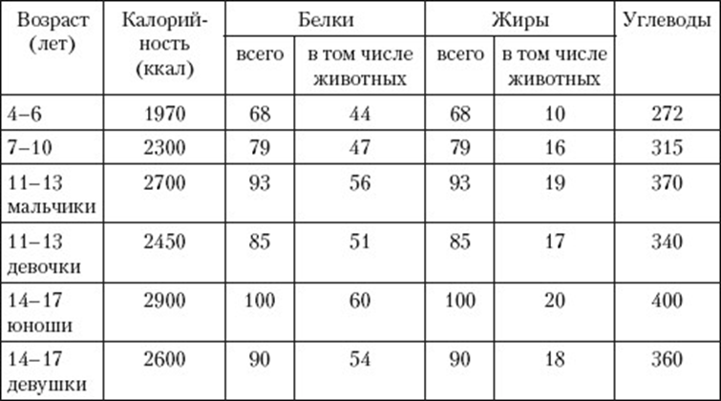
рисунок 1.
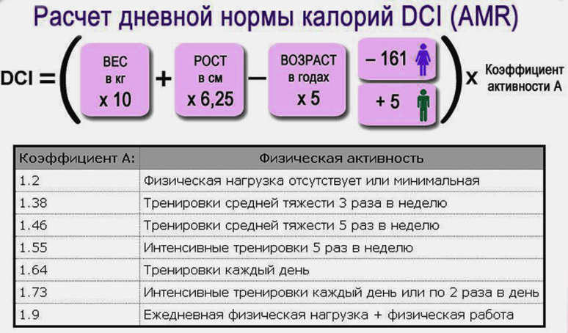
рисунок 2.
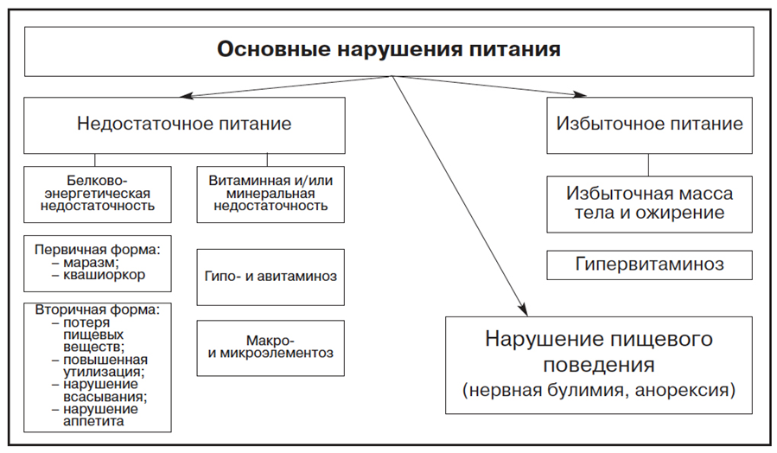
рисунок 3
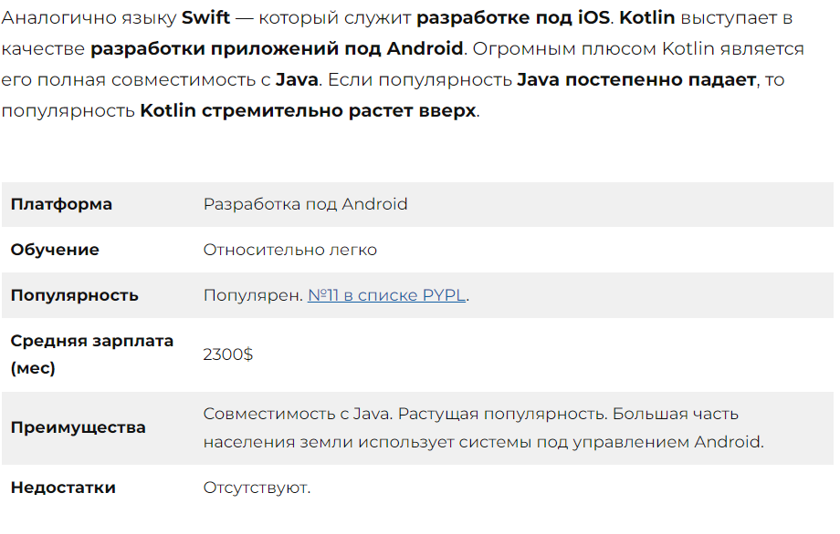
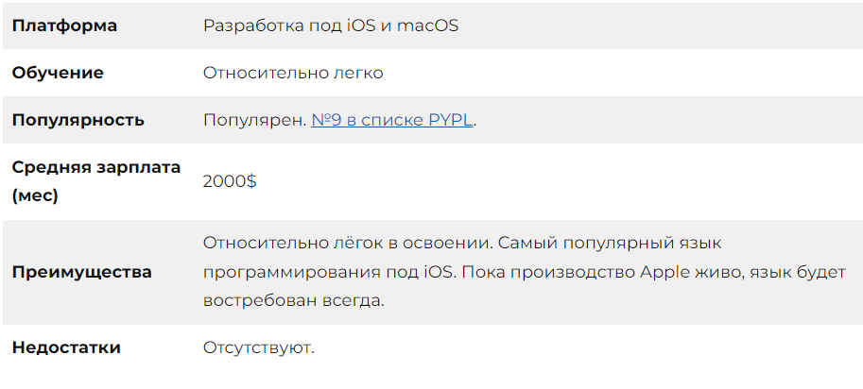
рисунок 4

Приложение 2
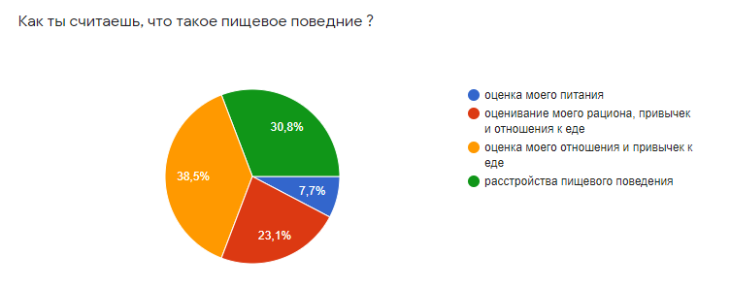
рисунок 1.
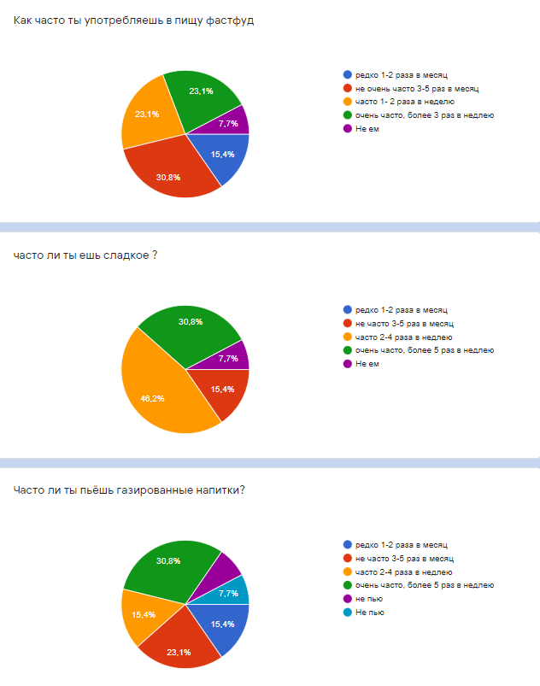
рисунок 2.
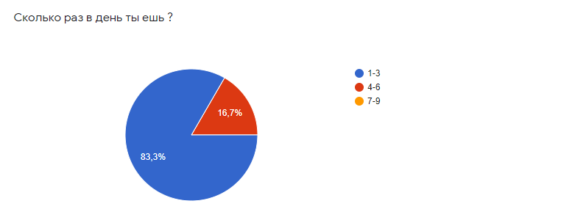
рисунок 3.

Приложение 3
рисунок 1

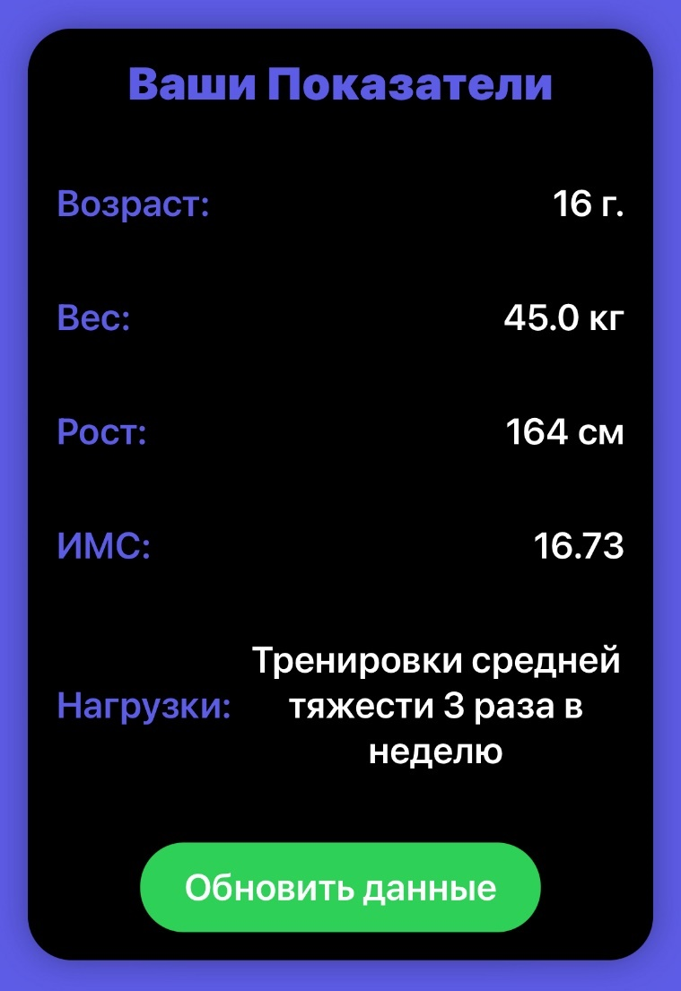
рисунок 2

рисунок 3

рисунок 4

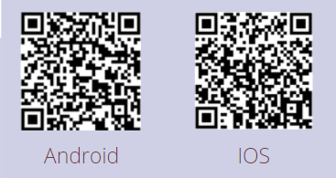
рисунок 5

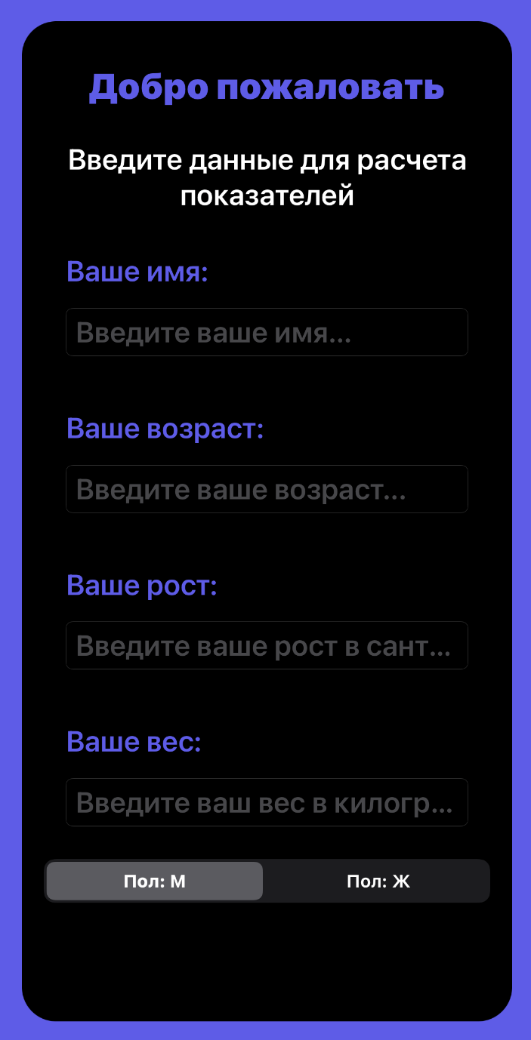
рисунок 6

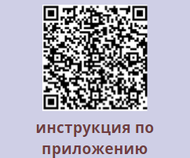
Рисунок 7

Приложение 4
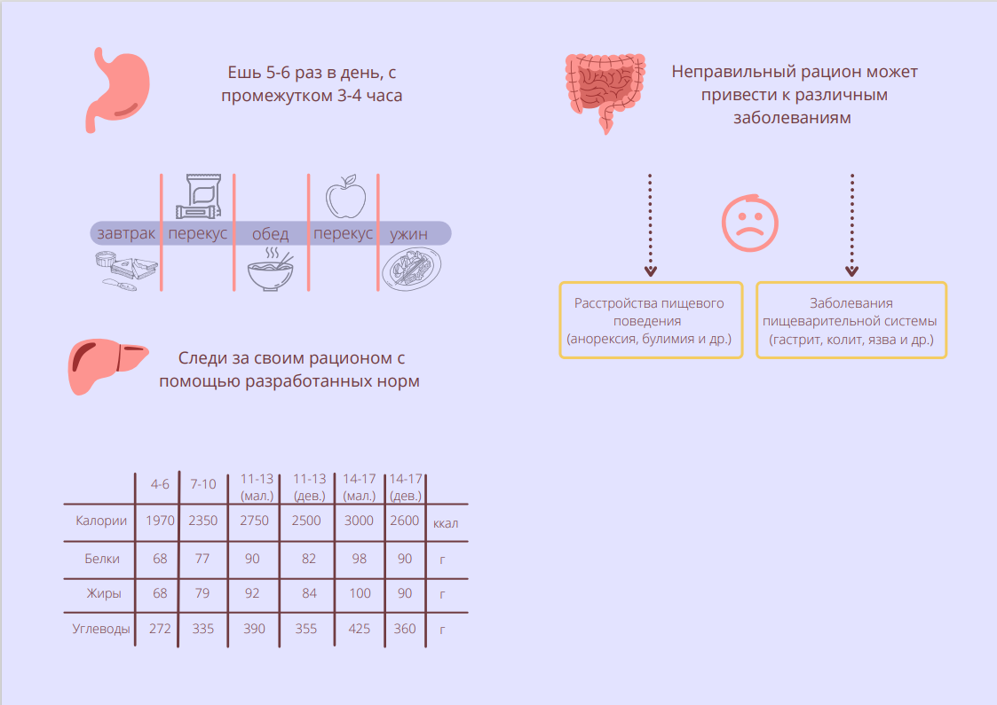
рисунок 1
рисунок 2

рисунок 3

Приложение 5
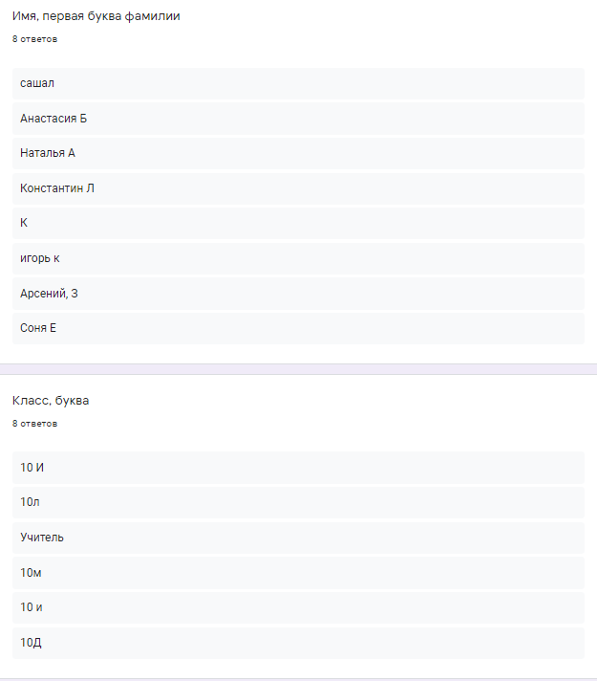
рисунок 1

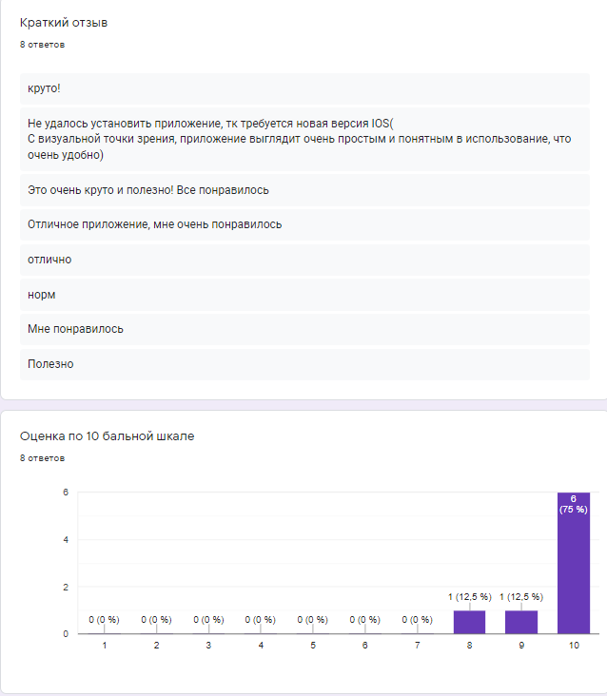
рисунок 2

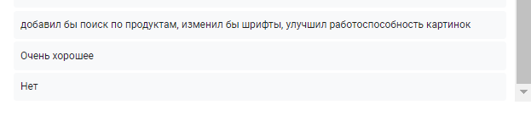
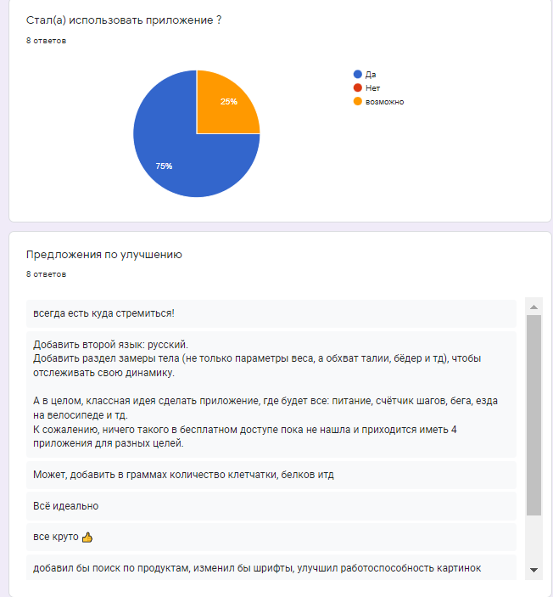
рисунок 3

